SREDA, 6. 5. 2020
MATEMATIKA
ZAPIS V ZVEZEK
VAJA
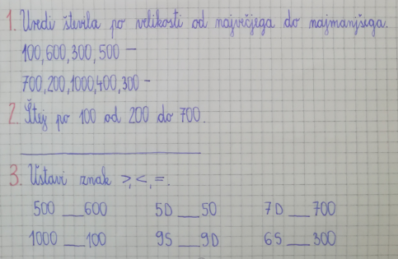
V delovnem zvezku reši stran 16.

Ta list reši ČE ŽELIŠ.
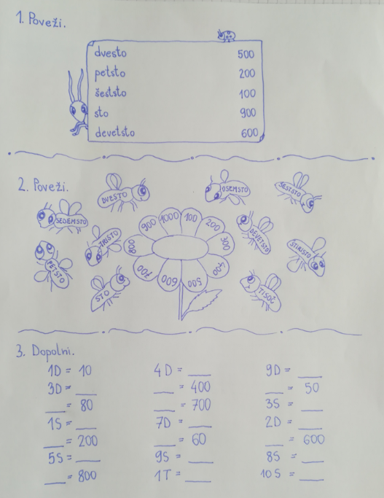
SLOVENŠČINA
Danes boš prebral pesem, ki jo je napisal Feri Lainšček. Si že kdaj slišal zanj? To je slovenski pisatelj, pesnik, scenarist in dramatik. Napisal je veliko knjig, slikanic, pesniških zbirk, romanov... mogoče poznaš katero izmed njegovih knjig za otroke?

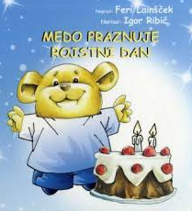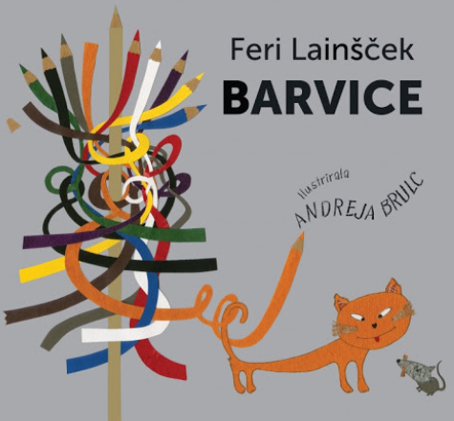
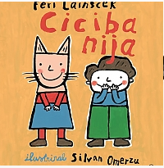

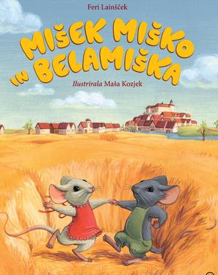
Prebral boš pesem, ki je izšla v zbirki pesmi z naslovom Pesmi o Mišku in Belamiški. Najdeš jo v berilu na strani 105.
- Razmisli
O čem pripoveduje pesem?
Kaj pomeni, da je noč je tiha kakor spanje, mesto se pogreza v sanje?
Kdo je buden ponoči? Kaj delajo?
Kaj spečejo iz bele moke?
Do kdaj bodo vse dobrote spečene?
Kaj pomeni »dan začenja se v trebuhu«?

Razlaga manj znanih besed:
- tolovaj: razbojnik, tatov, lahko rečemo tudi razposajeni, neugnani,
tisti, ki radi kaj ušpičijo
- gurman: kdor ima rad dobre, izbrane jedi in pijače, sladokusec

Na tej povezavi lahko prisluhneš pesmicam iz pesniške zbirke, ki jih poje Romana Krajnčan.
https://www.youtube.com/watch?v=m8c-s37xsMI
https://www.youtube.com/watch?v=PrBmbUcnO5M&t=16s
https://www.youtube.com/watch?v=48XhXKTrTQs

ZAPIS V ZVEZEK

PEKARNE
FERI LAINŠČEK

- kitica 4. kitica
spanje - sanje jemlje - žemlje
policaji – tolovaji slane – gurmane

2. kitica 5. kitica
peki – obleki zamuja - prebuja
pekli – rekli kruhu – trebuhu

3. kitica
voda – posoda
zamesi – mesi

